Коррекция голоса при дизартрии
через использование
логокоррекционных технологий

Учитель – логопед
Чуванькина Наталья Николаевна
МКДОУ детский сад «Светлячок»
р. п. Юрты

Коррекция голоса при дизартрии через использование
логокоррекционных технологий
Срок реализации методической разработки: 1 год (15 сентября-15 мая).
Данная методическая разработка направлена на работу с детьми старшего дошкольного возраста с дизартрией. Также данные методические рекомендации могут быть использованы учителями-логопедами ДОУ.
В настоящее время все чаще можно встретить детей с дизартрией. Дизартрия – это одно из самых распространенных и труднокоррегируемых нарушений коммуникации центрального генеза, выражающееся в недостатках произносительной стороны речи, обусловленных нарушением иннервации мышц речевого аппарата.
Дизартрия возникает в результате ряда перинатальных факторов: неправильного ведения родов, слабой родовой деятельности, асфиксии и гипоксии плода в результате обвития пуповины вокруг шеи, перинатальной энцефалопатии, нейроинфекции. Наряду с этим, разница между клинической картиной дизартрий взрослых и детей заключается еще и в том, что у взрослых дизартрии вызваны локальным поражением мозга, а у детей диффузными нарушениями мозговой деятельности иногда без четко выраженного очага поражения. [1, с.107]
Характерной особенностью дизартрии является нарушение голоса и зависит от патологического состояния мышц гортани. У детей с дизартрией страдают все стороны просодической организации речи: голос, ритм, интонация. Это связано с особенностями дыхания и фонации. [1, с.108}
Свою работу над развитием и коррекцией голоса у детей с дизартрией веду по технологии Лопатиной Л.В. и Серебряковой Н.В.
Новизна
Развитие голоса по данной технологии проходит в рамках ортофонического метода с использованием элементов вокалотерапии, предусматривающего соединение артикуляционных, дыхательных и вокальных упражнений, цель которых – развитие координированной деятельности дыхания, голосообразования и артикуляции.
Коррекционная работа ведётся мной поэтапно, но все этапы тесно связаны и плавно переходят друг в друга.
Целью моей работы является нормализация и развитие голоса ребёнка. Для этого я провожу серию упражнений, которые направлены на вызывание более сильного голоса и на модуляции голоса по высоте и силе. Эффективные упражнения я заимствую из работ Ермаковой И.И., Лопатиной Л.В., Л.И. Беляковой, Н.В. Серебряковой и др.
Задачи:
1. Формирование длительного и сильного выдоха
2. Активизация мышц мягкого неба и задней стенки глотки
3. Развитие громкого, звонкого, сильного, модулированного голоса без назального оттенка
4. Развитие мелодико-интонационной стороны речи
1 этап
Работу над голосом начинаю с развития речевого дыхания, так как без сильной воздушной струи невозможно добиться нормального колебания голосовых складок, включается дифференциация ротового и носового выдоха, активизация мышц мягкого неба и глотки. Развитие дыхания начинаю с тренировки умения набирать как можно больше воздуха (как бы надуваем животик) и тренировки плавного долгого выдоха.
Работа по развитию голоса
В работу включаю артикуляционную гимнастику и массаж, расслабление шейной мускулатуры, специальные упражнений по выполнению движений во все стороны с одновременным произнесением цепочек гласных звуков: и-э-о-у-а-ы .
Основной этап моей работы- развитие высоты голоса.
Изменение высоты тона развивает диапазон, модуляции, гибкость голоса, выразительность речи, богатство ее интонационной окраски.
Работу над голосом всегда начинаю:
А) с общего расслабления,
Б) артикуляционного массажа и артикуляционной гимнастики (рисунок 1).
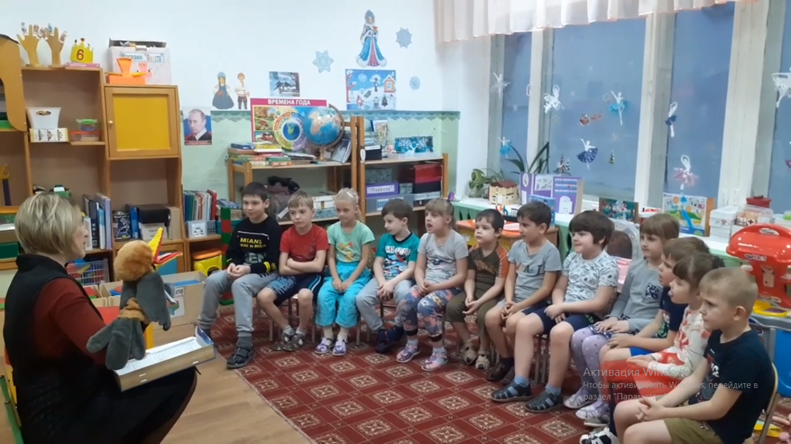
Рисунок 1. Артикуляционная гимнастика.
1. При работе над голосом использую как можно больше совместного пения. Большое значение имеет медленное произнесение гласных. Звуки произносятся попеременно – то шепотом, то громко.
2. Одновременно работаю над увеличением длины речевого выдоха: вначале на одном выдохе произносится по две гласных, затем по три, и, наконец, по четыре. Потом произносятся слоги с постепенным удлинением их цепочек, затем – слова с определенными звуками, на последних этапах – стихотворения, скороговорки; последние произносятся со сменой ударения и убыстрением темпа речи то шепотом, то громко.
3. Большое внимание в своей работе уделяю упражнениям по развитию силы, тембра и высоты голоса.
Работаю над устранением назального оттенка:
При устранении назального оттенка в речи детей с дизартрией, развитие высоты голоса начинаю с вокальных упражнений
При пении:
- глоточный резонатор не меняет своей формы
- надгортанник и нёбная занавеска поднимаются
- ротовой резонатор увеличивается в объеме, но почти не изменяется по форме
- рот широко раскрыт
- язык спокойно лежит на дне ротовой полости
Рекомендую проводить вокальные упражнения на всех этапах обучения детей с дизартрией, с первых же занятий, так как они являются:
- своеобразной гимнастикой голосового аппарата;
- обогащают тембр голоса ребенка,
- способствуют развитию его разговорного голоса,
- настраивают слуховое восприятие на правильное звучание голоса.
Развитие тембра голоса является завершающим этапом моей работы по устранению нарушений голоса и базируется на:
- достаточно подвижном мягком нёбе;
- поставленном длительном и сильном ротовом выдохе;
- четкой артикуляции гласных и согласных звуков;
- умении пользоваться силовыми высотными модуляциями голоса как при речевом, так и при напевном произнесении.
Для активизации мышц мягкого нёба на I этапе использую такие приемы:
- Глотание воды
- Покашливание Зевота
- Произнесение гласного [а] на твёрдой атаке.
Упражнения по развитию силы голоса [2, с. 34]
1. Усиление голоса (беззвучная артикуляция, шепот, тихо, громко):АИУ АИУ АИУ ООО
2. Усиление и ослабление голоса без пауз, на одном выдохе (громко-тихо-шепот-беззвучная артикуляция): УУУУУУУУ (рисунок 2)
3. Счет с постепенным усилением голоса при прямом и обратном счете: Один Два Три Четыре Пять
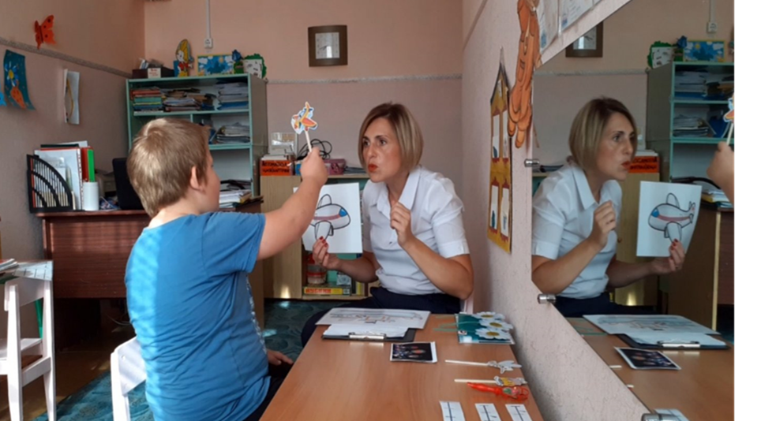
Рисунок 2. Усиление и ослабление голоса без пауз.
Упражнения на развитие высоты голоса
Повышение и понижение голоса: УОАИЭ
При закреплении сформированных голосовых навыков детям предлагаю разделиться на пары. Один из пары произносит фразы громким голосом, а партнёр отвечал тихо, словно эхо. Затем партнёры меняются местами. Для упражнения используются фразы из различных сказок.
Свои занятия провожу с упражнений для расслабления мышц шеи, лица и всего тела (не больше 5 минут) - физические упражнения на растяжение, напряжение и последующее расслабление всех групп мышц.
Дыхательная гимнастика
Упражнения для развития дыхания без звука («Вдох и выдох», «Мороз», упражнение с листком бумаги, пособия на ниточках, «Свечка»).
- Звуковые дыхательные упражнения («Воздушный шар», «Комарик», «Жук», проговаривание скороговорок, предложений на одном дыхании, произнесение текста активным шепотом).
- Дыхательные упражнения под музыку (упражнения с движениями) (рисунок 3).
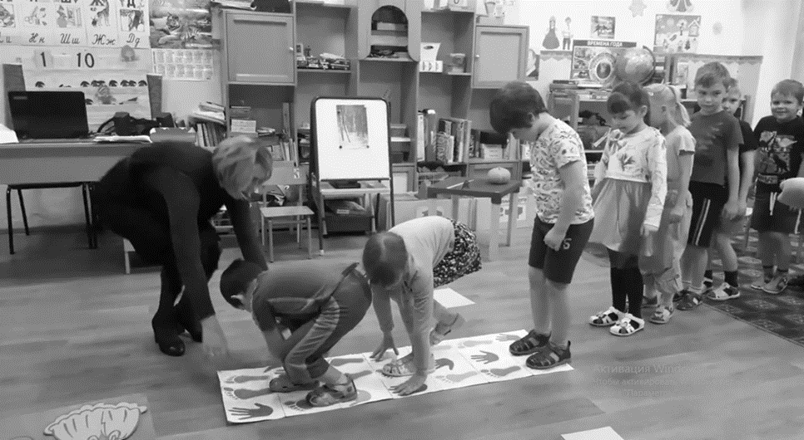
Рисунок 3. Дыхательные упражнения под музыку.
Далее следуют вокальные упражнения.
Основные приемы - «Тонирование» - напевание длинных гласных звуков, пропевание звукосочетаний, применяю пособие «Поющие часы» (рисунок 4). Дети называют слог и поют распевку. Мелодию педагог выбирает произвольно.
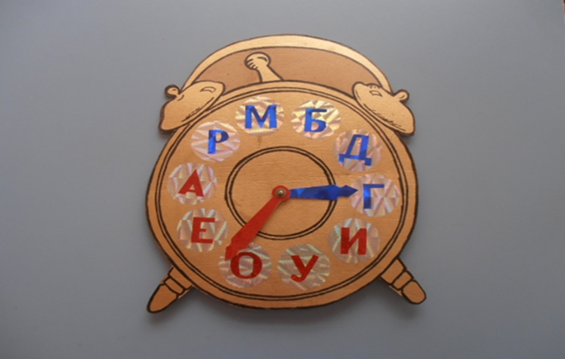
Рисунок 5. Пособие «Поющие часы».
Следующий этап моей работы–творческое задание.
Здесь возможна работа над вокальным, поэтическим или художественным произведением, небольшая театральная постановка.
Занятия провожу с соблюдением требований и в определенной последовательности.
- Важно, чтобы все отделы голосового аппарата работали без напряжения и насилия.
- Музыкальные упражнения, песни должны строиться на коротких певческих фразах, иметь несложный ритм, не быстрый темп, легко запоминаться.
- Вокальная постановка: стоя.
- Подбор вокальных упражнений проводится индивидуально с учетом возраста, в зависимости от формы дизартрии, тяжести и всего симптомокомплекса нарушений.
- В работе над пением важно обеспечить естественность и доступность речевого материала для ребенка - дизартрика.
- Разучивание песни следует начинать в медленном темпе, постепенно приближаясь к темпу разговорной речи (рисунок 5).
- Работа проходит над одной песней, а не над несколькими одновременно.
- Занятия вокалотерапией следует проводить не более 15 минут.
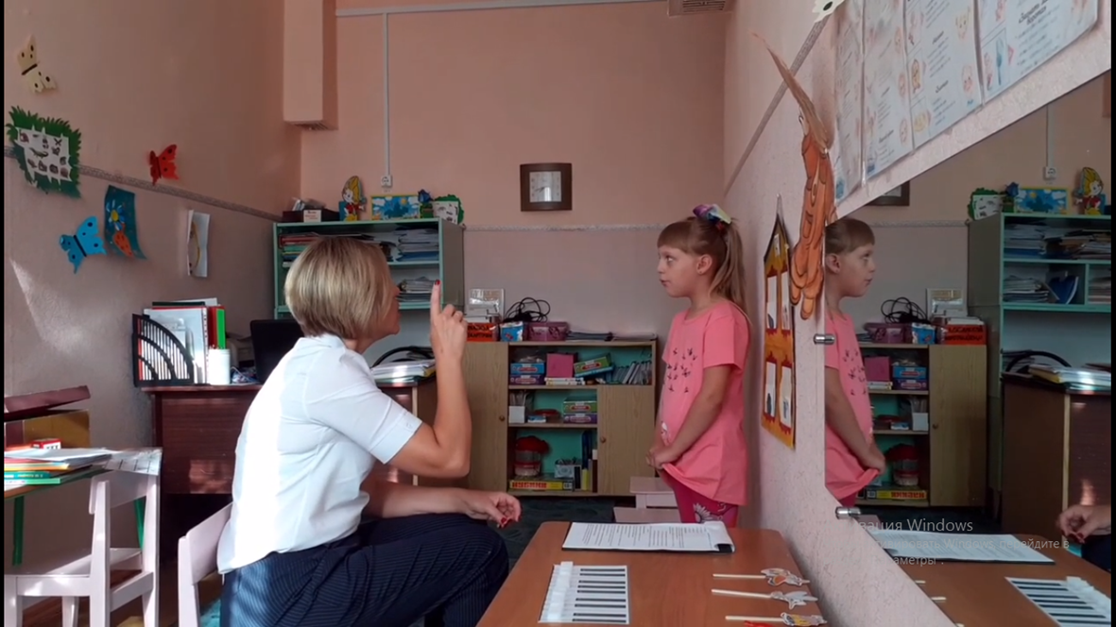
Рисунок 6. Разучивание песен.
Последовательность упражнений для развития голоса на занятии
1.Упражнения для активизации движений мягкого нёба (покашливание, зевота, произнесение гласного [а] на твердой атаке, чередование расслабления и напряжения небной занавески.)
2. Медленное попеременное (то шепотом, то громко) произнесение гласных.
3. Тренировка увеличения длины речевого выдоха: вначале на одном выдохе произносят по две гласных (а—э; о—у; э—и и т. д.), затем по три (а—э—о; о—у—и и т. д.) и, наконец, по четыре (а—э—о—у и др.).
4. Прямой счет или счет десятками (десять, двадцать, тридцать и т. д.) с постепенным усилением (прямой счет) и ослаблением (обратный счет) голоса.
5. Напевание колыбельной. Полунапевно произносится гласный звук, изменяя высоту голоса.
а а а -у у у
«Раскачав» гласные, «бросать» их вверх без напряжения. По аналогии данное упражнение можно использовать при произнесении сочетаний из двух или трех звуков.
6. «Голосовая горка». Произносить гласный звук, изменяя его по высоте, представляя горку, по которой звук «взбирается» и «спускается вниз».
Чтение стихотворений с постепенным усилением и ослаблением голоса.
8. Для развития тембра голоса большое значение имеют различные логопедические игры, чтение сказок по ролям, инсценировки и т.д.
Результатом использования мной технологии развития голоса детей с дизартрией стало:
1. увеличение количества слов на одном выдохе
2. громкий голос при правильном речевом дыхании
3. нормализовалось состояние мышц голосового аппарата: голос стал модулированным, звонким без осиплости и назальности,
4. дети спокойно меняют высоту голоса, речь стала интонационно окрашенной, плавной, ритмичной.
Вывод: Представленные технологии помогают развивать голосовые навыки у детей с нарушенной иннервацией мышц голосо-речевого аппарата и при комплексной коррекционно-педагогической работе позволяет минимизировать проявления нарушений просодики у детей с дизартрией, а также работа по коррекции и устранению нарушений голоса при дизартрии является важным звеном в реабилитации детей с ДЦП.
Работая логопедом я в непрерывном режиме наблюдаю за эффективностью своей работы. Но для более высоких результатов помощь родителей, воспитателей и медицинских специалистов (т. к. дизартрия является нарушением речи центрального генеза) является необходимой при коррекционно-развивающей работе. Чтобы родители могли проводить работу по коррекции и развитию голоса с детьми в домашних условиях, нужно чтобы сам родитель научился выполнять все упражнения и знал цель их проведения. Для этого нужно повышение профессиональной компетентности родителей по использованию логопедических технологий для развития и коррекции голоса с детьми (Прил. 1).
Ссылка на видео (упражнения, проводимые на занятиях): https://youtu.be/rJzkiTtWB_g

Ссылка на презентацию на личной странице: Чуванькина Н.Н. Коррекция голоса через использование логокоррекционных технологий.
URL: https://multiurok.ru/files/korrektsiia-golosa-pri-dizartrii-cherez-ispolzovan.html. Дата публикации 09.12.2022

Список литературы
- Белякова Л.И., Волоскова Н.Н. Логопедия. Дизартрия. - М: Гуманитар, изд. центр ВЛАДОС, 2009. - 287 с.
- Лопатина Л.В., Серебрякова Н.В. Преодоление речевых нарушений у дошкольников (коррекция стертой дизартрии): учебное пособие. / Л.В.Лопатина, Серебрякова Н.В. - Спб.: Изд-во «СОЮЗ», 2000. - 192 с.
- Филиппович, Е. И. Логопедические технологии: курс лекций / Е. И. Филиппович, 2013.

Приложение 1

Мастер-класс для родителей
«Коррекция голоса у детей дошкольного
возраста с дизартрией посредством
логопедических технологий»

Учитель – логопед
Чуванькина Наталья Николаевна
МКДОУ детский сад «Светлячок р. п. Юрты»

«Коррекция голоса у детей дошкольного возраста с дизартрией посредством логопедических технологий»
Нормализация и развитие голоса при дизартрии-одно из важных направлений логопедического сопровождения. Эта задача решается мной на основе правильной диагностики и использования современных методов и логопедических технологий. Развитие голоса по данной технологии проходит в рамках ортофонического метода, предусматривающего соединение артикуляционных, дыхательных и вокальных упражнений, цель которых – развитие координированной деятельности дыхания, голосообразования и артикуляции.
Коррекционная работа мной ведётся поэтапно, но все этапы тесно связаны и плавно переходят друг в друга. Моя работа над развитием голоса затрагивает все его качества: силу, высоту, плавность, тембр и их изменения в речевом процессе.
Работая логопедом я в непрерывном режиме наблюдаю за эффективностью своей работы. Но для более высоких результатов помощь родителей, воспитателей и медицинских специалистов (т. к. дизартрия является нарушением речи центрального генеза) является необходимой при коррекционно-развивающей работе. Чтобы родители могли проводить работу по коррекции и развитию голоса с детьми в домашних условиях, нужно чтобы сам родитель научился выполнять все упражнения и знал цель их проведения.
Цель мастер-класса - повышение профессиональной компетентности родителей по использованию логопедических технологий для развития и коррекции голоса с детьми, имеющими дизартрию, пропаганда и распространение разновидностей форм работы.

Задачи мастер-класса:
- Познакомить родителей с эффективными методами использования технологий развития голоса.
- Активизировать самостоятельную работу родителей, дать им возможность заимствовать элементы педагогического опыта для улучшения собственного.
- Познакомить родителей с рекомендациями по проведению упражнения для развития дыхания и голоса.
Оснащение: таблицы логического ударения, ритмические таблицы, картинный материал для дыхательной гимнастики, клавиатура «пианино», колонка.
- Добрый день! Сегодня я продемонстрирую вам комплекс упражнений по работате над развитием голоса и дыхания. Тема мастер – класса: «Коррекция голоса у детей дошкольного возраста с дизартрией посредством логопедических технологий». Для работы я приглашаю 4-5 человек.
I этап
Цель: дифференциация ротового и носового выдоха, активизация мышц мягкого неба и глотки, нормализация тонуса мышц артикуляционного аппарата и мышц шеи.
Работа над голосом всегда начинается с развития речевого дыхания, так как без сильной воздушной струи невозможно добиться нормального колебания голосовых складок.
1. Развитие целенаправленности и силы выдоха
--Мы попали в волшебный лес и здесь нам придется научиться выполнять все задания, которые будут встречаться на нашем пути!
-У каждого из вас в руках цветок и изображения салюта(игрушка). Катя, подуй на верхний лепесток. Ваня, постреляй громко и сильно, как салют.
- Сейчас мы будем учиться набирать как можно больше воздух и учиться плавно его выдыхать. Сядьте на стульчик, положите одну ручку на животик, другую на грудь. На вдохе что с животом происходит? (он надувается) А на выдохе? (сдувается) Делаем вдох-выдох. (3 раза). Отдохнули. А теперь со звуком [х ] на выдохе. (3 раза). Отдохнули. Со звуком [о]. (3 раза). Молодцы!
-Давайте попробуем кашлять (5 раз), и попробуем пить маленькими глотками (5 раз)
2. Артикуляционная гимнастика и массаж, расслабление шейной мускулатуры, специальные упражнений по выполнению движений во все стороны с одновременным произнесением цепочек гласных звуков: и-э-о-у-а-ы.
-Выполним зарядку для головы, рук, ног, голоса. Головой наклон вперед, назад, влево, вправо.
Каждый наклон головы сопровождаем пропеванием гласных аоиу» – по 4 раза.
«Руки вперед, в стороны, вверх, на пояс.» – [A] на твердой атаке - 4 раза
«Руки вперед, встали на левую ногу - [У] тянем долго, постояли под счет до 5, встали на правую
ногу - [И] на твердой атаке постояли до 5.» (повторяем цепочку упражнений 3 раза
Работа над тонусом мышц
-Присаживайтесь, поиграем в ночь-день. Ночью холодно, а днем тепло. Когда я скажу ночь – сожмитесь, день – расслабьтесь.
II (основной) этап
Цель: развитие диапазона, модуляции, гибкости голоса, просодики, выразительности речи
Работа над силой голоса
-Посчитаем до 5 постепенно усиливая голос
-Кого можно встретить ночью в лесу? (сову)
Расскажем стихотворение с изменением силы голоса:
А сова – всё ближе, ближе (голосом средней силы)
А сова всё ниже, ниже (голосом средней силы, с понижением голоса)
И кричит (громко) в тиши ночной: (тихо)
«Поиграй, дружок, со мной!» (громко)
Испугались совы, убежали от нее и потерялись. Поиграем в игру “Эхо”:
Делимся на 2 группы и выполняем упражнение по ролям: 1 группа – громким голосом, 2-я – тихим, потом меняемся.
1) В лесу кричу: «Ау! Ау!» (тихо)
2) А мне в ответ: «Ау! Ау!» (громко)
1) Горе кричу: «Ау! Ау!» (тихо)
2) Гора в ответ: «Ау! Ау!» (громко)
Работа над высотой голоса
-Все нашлись? (да). Встаем на тропинку, чтобы не потеряться снова. Тропинка у нас не простая, а идет в гору. Игра “Cтупеньки” (можно заменить на “пианино”): проговариваем предложение я иду по тропинке, на каждой ступеньке слово повышаем на 1 тон.
- А теперь нам придется то подниматься вверх, то опускаться вниз. А чтобы дорога не была скучной, споем веселые песенки:
АААААА- постепенно повышая голос, затем постепенная снижая его
УУУУУУ- постепенно повышая голос, затем постепенная снижая его
ИИИИИ- постепенно повышая голос, затем постепенная снижая его
ООООО- постепенно повышая голос, затем постепенная снижая его
-Птички на ветках запели: чирик (голос вверх)-чирик (голос вниз). Давайте каждый попробует спеть такую песенку.
Развитие модуляций голоса по силе
Послушайте внимательно, мне кажется, что-то гудит…Мне кажется это пароход…или самолет ?!
«Поиграем в игру “далеко-близко”.
Как звучит пароход? (У) Если он далеко, то его плохо слышно – покажите голосом (опрос каждого). Если он близко – его хорошо слышно – покажите голосом», – выполнение 4 раза.
«А теперь самолет (А): далеко-близко». – 4 раза.
«Комар (3): далеко-близко». –4 раза.
Развитие просодической стороны речи
-Сейчас попробуем сказать предложение с разным логическим ударением по схемам.
Бабушка вяжет носки.
Бабушка вяжет носки.
Бабушка вяжет носки.
- А теперь будем учиться говорить с разной интонацией предложение; ВОТ И НАСТУПИЛА ВЕСНА ( повествовательно, восклицательно, вопросительно, с отвращением, с раздражением, испуганно).
Закрепление сформированных голосовых навыков
На заключительном этапе коррекционной работы разучиваю с детьми сказки по ролям, читаем совместно стихотворения.
Рефлексия
Завершающее упражнение “Благодарю! “
Дорогие родители, предлагаю каждому участнику мастер-класса мысленно положить на левую руку все, то с чем он пришел сегодня, свой багаж настроения, мыслей, знаний, опыта, а на правую руку – то, что получил на этом занятии нового. Затем, все одновременно сильно хлопают в ладоши и говорят БЛАГОДОРЮ! (психологический смысл упражнения позволяет завершить его красиво на положительной эмоциональной ноте).
Анализ
Приоритетным в работе с детьми по развитию голоса детей с дизартрией являются логопедические технологии, которые включают в себя не только комплекс мероприятий по сохранению и укреплению здоровья детей, улучшению результатов коррекции речи, но и дают ребёнку возможность обрести уверенность в себе, стать значимой личностью в обществе.
Благодарю за сотрудничество! Творческих всем успехов!

